 | PREFEITURA DE SÃO JOSÉ DOS CAMPOS  SECRETARIA DE EDUCAÇÃO E CIDADANIA  SETOR DE TRANSPORTE ESCOLAR

ORIENTAÇÕES PARA O PREENCHIMENTO DO FORMULÁRIO 1 (Renovação do Benefício)

ATENÇÃO:
- O Modelo 2018 possui Macros, assim sendo, favor habilitar o uso das mesmas ao abrir o arquivo;
- As células estão formatadas com a opção “Reduzir para caber”, assim sendo, independente do “tamanho” das informações digitadas, o Formulário não precisará ter sua estrutura alterada.

O Setor de Transporte Escolar reorganizou o “Formulário 1” para a renovação do benefício do Transporte Público Escolar no ano letivo de 2018, conforme segue:
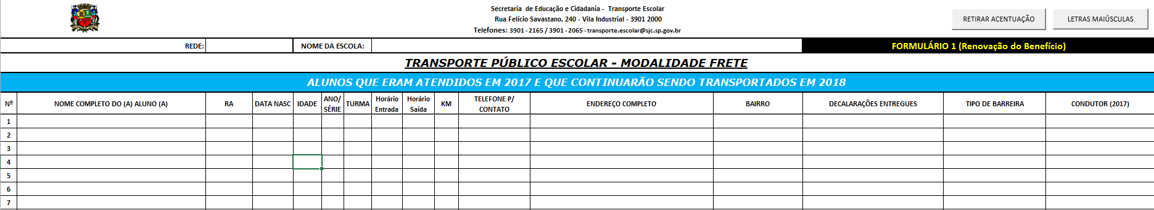

1º Passo:
Selecionar a “REDE” de Ensino (Estadual, Municipal ou Filantrópica)
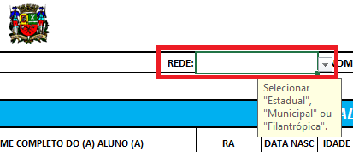

2º Passo:
Após selecionada a “REDE” de Ensino, no campo “NOME DA ESCOLA”, selecionar o nome da Unidade Escolar
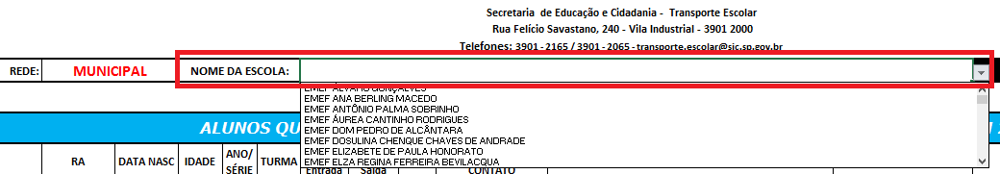

NOVAS FUNÇÕES DO FORMULÁRIO

1) Foram inseridos dois botões para facilitar a formatação do Formulário, conforme abaixo:
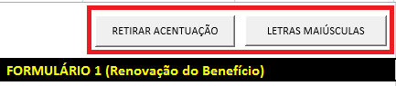

Após digitar todas as informações, caso ainda há algum texto com acentuação ou com letras minúsculas, basta selecionar as células desejadas e clicar nos botões para realizar a função desejada.
IMPORTANTE: Os botões só irão realizar as funções descritas se as Macros forem habilitadas.

2) No campo BAIRRO é possível selecionar o nome do bairro desejado. Esta função visa organizar melhor as informações. Visto que o mesmo bairro recebia nomenclaturas diferentes. Caso a Unidade Escolar não localize o nome do bairro desejado, favor entrar em contato com o Setor para que seja realizado o Cadastro.
IMPORTANTE: É possível verificar os bairros já cadastrados na Guia “BAIRROS CADASTRADOS”.

PREENCHIMENTO DAS INFORMAÇÕES FORMULÁRIO 1 (Renovação do Benefício):
- Preencher os dados em letras maiúsculas, sem acentuação (~, ^, ´,`,¨) ou Ç. Exemplo: JOAO GONCALVES;
- Não abreviar o nome dos alunos ou o endereço dos mesmos;
- Os números de RA devem ser digitados sem pontos (.), apenas com o dígito verificador. Exemplo: 123456789-0;
- O campo “IDADE” é bloqueado, ao se informar a DATA DE NASCIMENTO a idade do aluno é apresentada automaticamente;
- As informações referentes ao HORÁRIO DE AULA foram divididas em dois campos: Horário Entrada e Horário Saída. Neste campo deve se preencher no formato “hh:mm”. Exemplo: 07:00. Atenção! Estes campos não “aceitam” informações digitadas fora do padrão informado.
- Caso a quilometragem informada seja inferior a 2 Km, a célula é preenchida na cor amarela automaticamente;
- Não deixar de informar no campo ENDEREÇO COMPLETO o complemento do mesmo (Apartamento, Bloco, etc) se houver;
- O campo BAIRRO possui uma relação de Bairros já cadastradas, favor selecionar o Bairro desejado;
- Informar TODAS as Declarações de Inexistência de Vaga nas escolas mais próximas apresentadas pelos responsáveis pelo (a) aluno (a);
- O campo TIPO DE BARREIRA só deve ser informado se a KM for inferior a 2;
- No campo CONDUTOR 2017, deve ser informado o nome do Condutor que realizou o atendimento ao final do ano letivo anterior.

ORIENTAÇÕES QUANTO AO ARQUIVAMENTO DA DOCUMENTAÇÃO NA UNIDADE ESCOLAR
O Setor de Transporte Escolar recomenda que as escolas arquivem ao menos por 1 (um) ano a documentação apresentada pelos responsáveis dos alunos para a solicitação do benefício, independente se foi concedido ou não o benefício.

